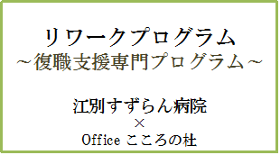

・・・・はじめに・・・・

職場復帰を前に
「もう前のようには戻れないのではないか」
「また同じことを繰り返すのではないか」

今あなたはそう感じていませんか？
・・・・・・・・・・・・・
リワークプログラムの目的は、
「もう一度、キャリアを取り戻す」
・・・・・・・・・・・
あなたの復職を、専門職が
共にサポートしていきます
・・・・・・・・・・・
あなたがまた
自分らしく歩き出すために
・・・・・・・・



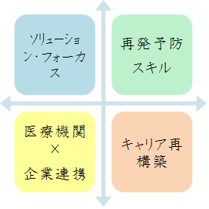

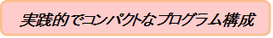

❐ 当院のプログラムは、一般企業や医療法人等のメンタルヘルス対策を支援する「Office こころの杜」が、復職支援専門プログラムを開発・提供しており、実際の職場適応支
援において効果的と判断されたプログラムを採用しています。
特に、症状安定後の復帰サポートに重点をおき、治療提供だけでなく、企業側の労務
課題をふまえ、具体的な提案をしながら、調整をおこなっていきます。
❐ キャリアカウンセリングをとおして、これまでの生き方や働き方を見直し、「病気を経
た自分」として、人生を前向きに進んでいけるよう、サポートしていくプログラムと
なっています。

～良くあるご質問～
☑どうすれば利用できますか？

❐診察時に主治医にご相談ください。
❐お電話の場合は、リワーク担当スタッフまでお問い合わせください。
❐プログラム開始前に、これまでの経過と復帰先（職場）の情報等を確認させていただ
きます。
❐プログラム適応となりましたら、主治医、スタッフが専門プログラムを組み立て、患
者様に同意をいただいた上でスタートとなります。
☑実際に利用してみてどうでしたか？

❐４０代男性
『療養中は、早く戻らないと職場に居場所がなくなると焦っていましたが、頭の中
は不安で一杯。何をしていいのかわからず、諦めている部分もありました。
心と身体の準備を整えていく中で、再発予防の知識が身につき、働き方やコミュニ
ケーション方法を少しずつ変えていくことができたと感じています。』
❐復帰先の人事総務担当者様
『診断書だけではわからない本人の状態が、具体的に 理解でき、職場内の環境調
整や復帰後の業務範囲などの準備がスムーズでした。
再発予防にむけて会社がすべき配慮と、本人が行うセルフケアの部分が明確になり、
安心しました。』
☑どのような人が対象になりますか？

以下のA～C（必須）に加え、①～③のいずれかにあてはまり、プログラムへの参加
に同意をされているかたが対象です。

A：主治医から「うつ病」「適応障害」と診断されているかた
B：病状が安定しているかた
C：復帰する職場があるかた
＋
①：調子はよくなったが、復職にむけ、どのように準備をしたらよいかわからないかた
②：復職に対し不安があり、具体的に心身を慣らす必要を感じているかた
③：復職後の再発が心配だが、再発予防の方法がわからないかた

＊治療上の理由により、参加を希望されても、プログラム利用の適応とならない場合があります。
☑利用期間の目安はありますか？
週に１～２回、プログラムを実施します。病状の安定度、復帰予定時期にもよりま
すが、概ね１か月半～３ケ月程度の利用が一般的です。
☑どのような職種が行いますか？

医師（精神科医・産業医）のほか、精神 保健福祉士、産業カウンセラー、キャリ
アコンサルタントなど、産業メンタルヘルスに関する専門職が担当します。
☑ﾘﾜｰｸプログラムとはどのようなものですか？

主に、うつ病などによって休職中のかたを対象としたプログラムです。様々なプロ
グラムを通し、心身のコンディションを整えていきます。
復職を予定されるかたは、回復期には生活リズムを整え、体力や業務遂行能力を高
めるなどの復職準備を始めていくことが必要です。
一人では焦ってしまい無理をしがちですが、専門職がご本人と相談しながら,復職準
備のペースメイクをサポートしていきます。
休職中、復職後を含め職場との連携もサポートしていきます。

＊医療保険適応となります。詳しくは主治医・担当者へご相談ください。
☑ﾘﾜｰｸプログラムとはどのようなものですか？

❐安定した生活リズムの確立
❐規則的睡眠の確保
❐体力の回復
❐疾患理解・ストレスマネジメント
❐自己理解と自信の回復
❐柔軟な思考
❐作業遂行能力の回復
❐対人コミュニケーションスキルの回復と充実
❐職場内外相談体制の整備
❐再発予防スキル
❐キャリアの再構築

☑Check！あなたは準備できていますか？

